成都衣食住行知识库

《峡谷寻城记》成都文旅电竞融合数据库
信息说明：本数据库基于公开资料整理，专为“峡谷寻城记”电竞文旅小程序设计，融合王者荣耀电竞文化元素。所有信息具有时效性，出行前请再次核实。最后更新于2026年3月。

一、核心文化景点（“蓝Buff”与“防御塔”点位）
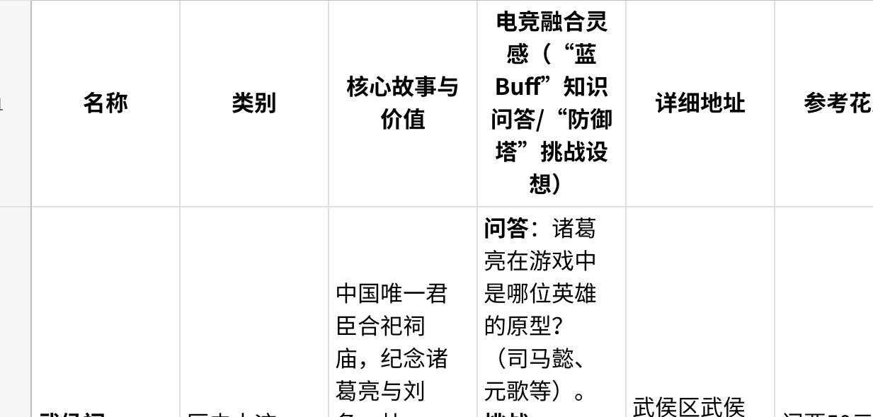
点击图片可查看完整电子表格

二、地道美食店铺（“红Buff”消费点位）
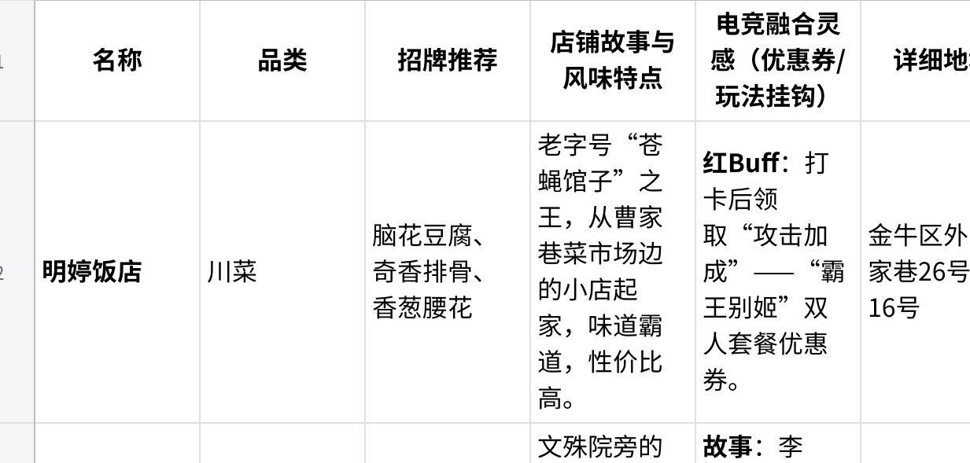
点击图片可查看完整电子表格

三、特色精品客栈（“泉水”补给点位）
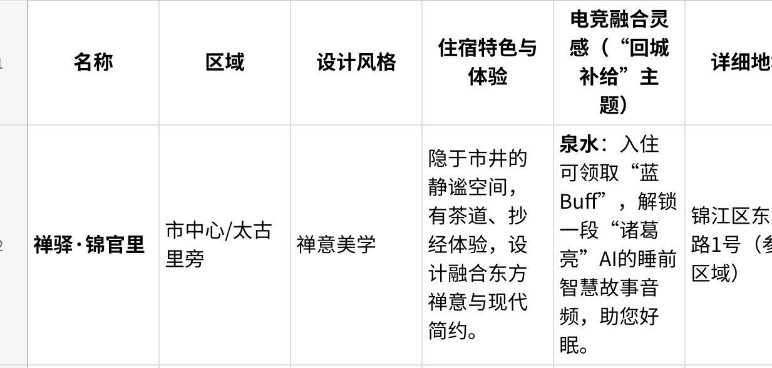
点击图片可查看完整电子表格

文档说明：本数据库专为“峡谷寻城记”项目设计，所有“电竞融合灵感”内容均为结合《王者荣耀》游戏元素与成都在地文化原创构思，可直接用于AI伴游对话、用户任务设计及线上线下联动活动策划。

